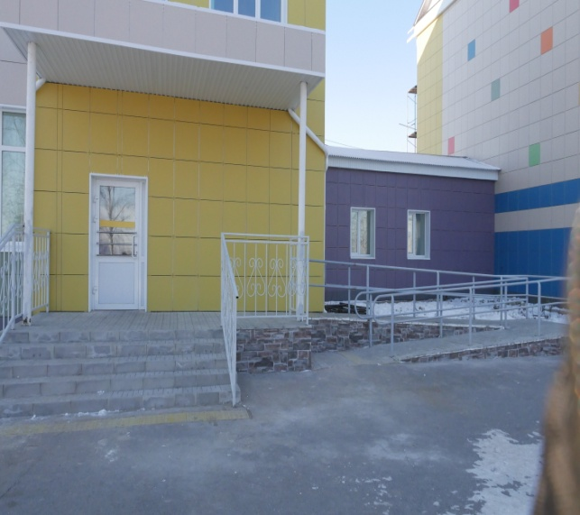
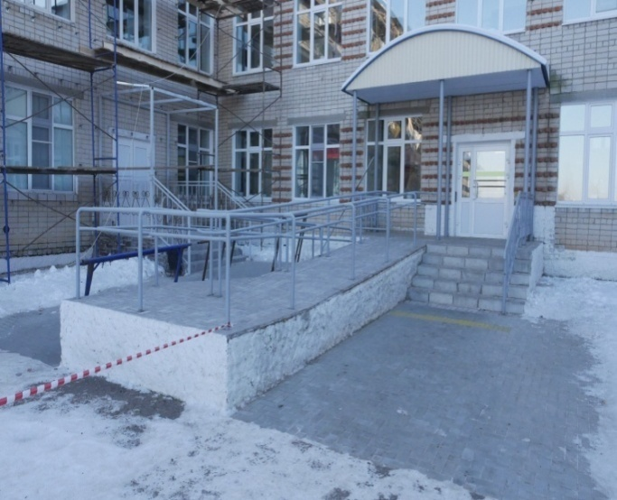
Сведения об обеспечении беспрепятственного доступа в здания МБОУ «Балтасинская СОШ» инвалидов и лиц с ограниченными возможностями здоровья

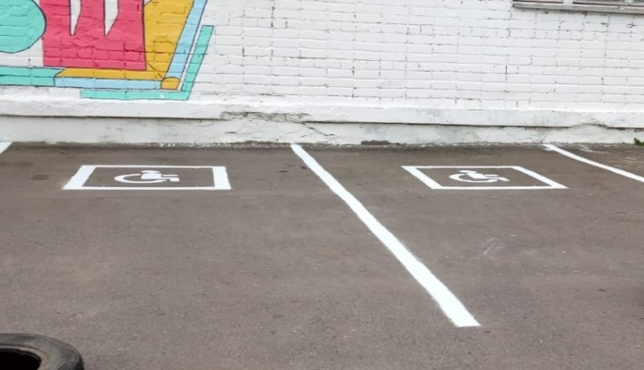

В МБОУ «Балтасинская СОШ» создана безбарьерная среда для обучающихся с ОВЗ:
- имеется выделенная стоянка автотранспортных средств для инвалидов;
-входы в учебную организацию оборудованы пандусами, навесами, оснащены поручнями; входная группа дверей в здание школы, а также глубина пространства для маневрирования кресла-коляски перед входной дверью и в тамбуре соответствуют для свободного пользования инвалидами-колясочниками;
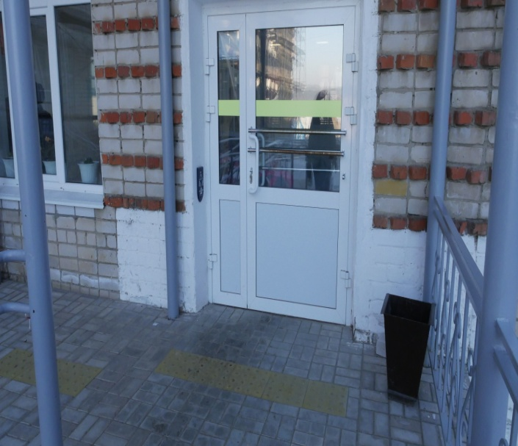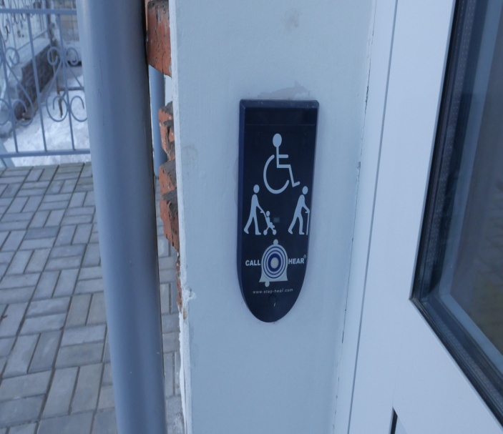
- для инвалидов и лиц с ОВЗ установлен электрический звонок вызова дежурного слева от входной двери;
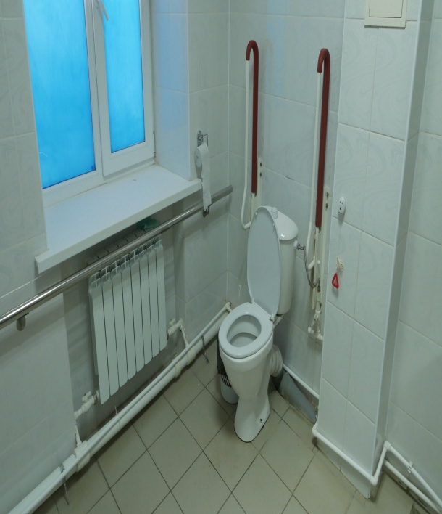
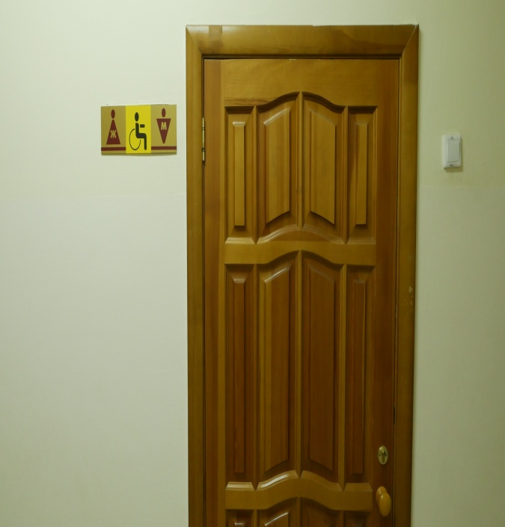
.

- на первом этаже школы оборудован санитарный узел для детей-инвалидов и детей с ограниченными возможностями здоровья, оснащенные поручнями;
-для возможности самостоятельного передвижения по территории школы проведён ремонт полов для обеспечения ровного полового покрытия;
- доступность столовой, санитарного узла, кабинетов за счет достаточной ширины дверных проемов.

